Міністерство освіти і науки України
Національний університет “Львівська політехніка”
Інститут комп’ютерних наук та інформаційних технологій

Кафедра САПР



Розрахункова робота.
з дисципліни: “Основи програмування. Частина 1”
на тему:
“Системи числення й переведення систем числення (10, 2, 8, 16)”.

Виконав:
Ст. групи ФЛ-15
Попайло Кирило-Юрій Богданович
Прийняв:
Викл. Головацький Р.І.
Дата: 03.03.2026 р.

Львів-2026р.
Розрахункова робота.
Тема: “Cистеми числення й переведення систем числення (10, 2, 8, 16)”.
Мета: “Ознайомитись з поняттями систем числення 10, 8, 2, 16-ва. Навчитись виконувати переведення прямим безпосереднім способом будь якого числа у різні системи числення.
Короткі теоретичні відповіді на контрольні запитання
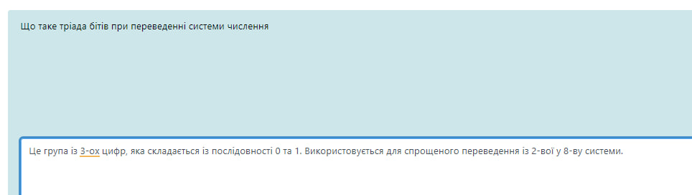
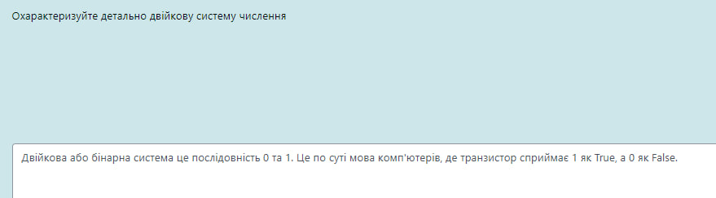
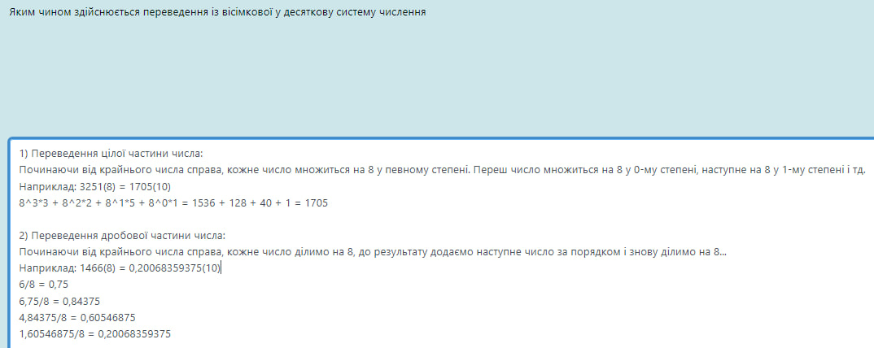
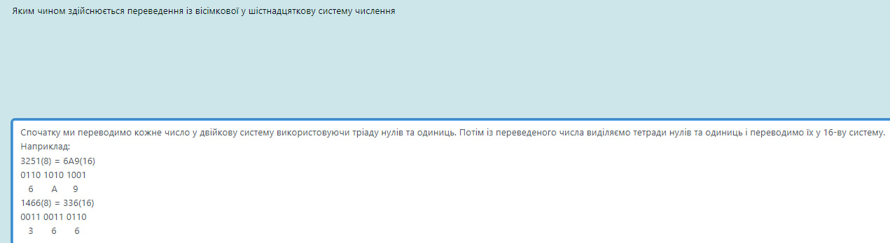
Індивідуальне завдання.
Здійснити 24-ри переведення з однієї системи числення у всі інші для початкового числа на основі Вашої дати народження по формату DDMM.YYYY, де DDMM буде цілою частиною числа, а YYYY буде дробовою частиною числа.
1705.2007
- Переведення із 10 в 2 для цілої частини.
1705| 2
1 | 852| 2
0 |426| 2
0 | 213| 2
1 | 106 | 2
0 | 53 | 2
1 | 26 | 2
0 | 13 | 2
1 | 6 | 2
0 | 3 | 2
1 | 1
Відповідь: (1705)₁₀ = (11010101001)₂

- Переведення із 10 в 2 для дробової частини.
0,2007₁₀ = 00110011011₂
0,2007*2 = 0,4014 = 0
0,4014*2 = 0,8028 = 0
0,8028*2 = 1,6056 = 1
0,6056*2 = 1,2112 = 1
0,2112*2 = 0,4224 = 0
0,4224*2 = 0,8448 = 0
0,8448*2 = 1,6896 = 1
0,6896*2 = 1,3792 = 1
0,3792*2 = 0,7584 = 0
0,7584*2 = 1,5168 = 1
0,5168*2 = 1,0336 = 1

- Переведення із 10 в 8 для цілої частини.
1705₁₀ = 3251₈
1705| 8
1 | 213| 8
5 |26| 8
2 | 3

- Переведення із 10 в 8 для дробової частини.
0,2007₁₀ = 14660423200₈
0,2007*8 = 1,6056 = 1
0,6056*8 = 4,8448 = 4
0,8448*8 = 6,7584 = 6
0,7584*8 = 6,0672 = 6
0,0672*8 = 0,5376 = 0
0,5376*8 = 4,3008 = 4
0,3008*8 = 2,4064 = 2
0,4064*8 = 3,2512 = 3
0,2512*8 = 2,0096 = 2
0,0096*8 = 0,0768 = 0
0,0768*8 = 0,6144 = 0

- Переведення із 10 в 16 для цілої частини.
1705₁₀ = 6А9₁₆
1705| 16
9 | 106| 16
А | 6

- Переведення із 10 в 16 для дробової частини.
0,2007₁₀ = 336113404EA₁₆
0,2007*16 = 3,2112 = 3
0,2112*16 = 3,3792 = 3
0,3792*16 = 6,0672 = 6
0,0672*16 = 1,0752 = 1
0,0752*16 = 1,2032 = 1
0,2032*16 = 3,2512 = 3
0,2512*16 = 4,0192 = 4
0,0192*16 = 0,3072 = 0
0,3072*16 = 4,9152 = 4
0,9152*16 = 14,6432 = E
0,6432*16 = 10,2912 = A

- Переведення із 2 в 8 для цілої частини.
11010101001₂ = 3251₈
011 010 101 001
3 2 5 1

- Переведення із 2 в 8 для дробової частини.
00110011011₂ = 1466₈
001 100 110 110
1 4 6 6

- Переведення із 2 в 16 для цілої частини.
11010101001₂ = 6A9₁₆
0110 1010 1001
6 A 9

- Переведення із 2 в 16 для дробової частини.
00110011011₂ = 336₁₆
0011 0011 0110
3 6 6

- Переведення із 2 в 10 для цілої частини.
11010101001₂ = 1705₁₀
2¹⁰ + 2⁹ + 2⁷ + 2⁵ + 2³ + 2⁰ = 1024 + 512 + 128 + 32 + 8 + 1 = 1705

- Переведення із 2 в 10 для дробової частини.
00110011011₂ = 0,20068359375₁₀
1/2 = 0,5
1,5/2 = 0,75
0,75/2 = 0,375
1,375/2 = 0,6875
1,6875/2 = 0,84375
0,84375/2 = 0,421875
0,421875/2 = 0,2109375
1,2109375/2 = 0,60546875
1,60546875/2 = 0,802734375
0,802734375/2 = 0,4013671875
0,4013671875/2 = 0,20068359375

- Переведення із 8 в 16 для цілої частини.
3251₈ = 6A9₁₆
0110 1010 1001
6 A 9

- Переведення із 8 в 16 для дробової частини.
1466₈ = 336₁₆
0011 0011 0110
3 6 6

- Переведення із 8 в 2 для цілої частини.
3251 ₈ = 011010101001₂
3 2 5 1
011 010 101 001

- Переведення із 8 в 2 для дробової частини.
1466₈ = 001100110110₂
1 4 6 6
001 100 110 110

- Переведення із 8 в 10 для цілої частини.
3251₈ = 1705₁₀
8³*3 + 8²*2 + 8¹*5 + 8⁰*1 = 1536 + 128 + 40 + 1 = 1705

- Переведення із 8 в 10 для дробової частини.
1466₈ = 0,20068359375₁₀
6/8 = 0,75
6,75/8 = 0,84375
4,84375/8 = 0,60546875
1,60546875/8 = 0,20068359375

- Переведення із 16 в 8 для цілої частини.
6A9₁₆ = 3251₈
6 A 9
0110 1010 1001

011 010 101 001
3 2 5 1

- Переведення із 16 в 8 для дробової частини.
336₁₆ = 1466₈
3 3 6
0011 0011 0110

001 100 110 110
1 4 6 6

- Переведення із 16 в 2 для цілої частини.
6A9₁₆ = 011010101001₂

6 A 9
0110 1010 1001

- Переведення із 16 в 2 для дробової частини.
336₁₆ = 001100110110₂

3 3 6
0011 0011 0110

- Переведення із 16 в 10 для цілої частини.
6A9₁₆ = 1705₁₀
6*16 = 96
106*16 = 1696 1696+9 = 1705

- Переведення із 16 в 10 для дробової частини.
336₁₆ = 0,20068359375₁₀
6/16 = 0,375
3,375/16 = 0,2109375
3,2109375/16 = 0,20068359375

Висновки:
При початкових переведеннях дробової частини числа із 10-вої с-ми у 8-ву записав число неправильно, довелося перераховувати.
Під час виконання роботи виникла цікава ситуація:
Після того, як я записав у загальний чат пояснення, як робити РГР, дівчина з паралельної групи скинула фото, на якому вона переводить із 2-вої с-ми у 10-ву. Річ у тім, що усі дії і числа у нас співпали, окрім останнього: при діленні 0,4013671875/2 вона отримала 0,20068359338, рахуючи на Applівському калькуляторі на айфоні. Я рахував на ПК на вінді і в мене вийшло 0,20068359375. Я вирішів перерахувати на своєму айфоні, і він видав 0,200683594. Андроїд порахував 0,20068359375. Ніколи не помічав, щоб Applівський калькулятор на різних девайсах по-різному рахував. Можливо це через різницю у версії IOS, бо у мене стоїть 18.5, а у неї, припускаю, новіша 26.3. Навряд вони б переписували функціонал калькулятора, але хтозна. Можливо є якісь певні налаштування, які визначають ліміт кількості цифер у дробовій частині.
Окрім цього, у неї дробова частина 2008, а у мене 2007. Хоча по-ідеї у переведенні, яке я згадав вище, у нас вкінці виходить однакове число (0,20068359375). У конспекті писало: “Чим більше розрядів візьмемо тим меншою буде похибка”, тому, можливо, якби ми продовжили рахувати далі, на певному етапі ми б отримали різні числа.

